**Квест – игра**

**по *финансовой грамотности***

**для учащихся 5-7 классов:**

**2023-2024 уч.г.**

**Цель:** способствовать формированию основ финансовой грамотности у школьников для успешной социализации в обществе.

**Задачи:**

* научить применять полученные теоретические знания по финансовой грамотности в практической ситуации;
* способствовать развитию экономического образа мышления;
* развивать умения анализировать различные ситуации и умения самостоятельно решать финансовые задачи;
* развивать речь, мышление, память;
* воспитывать ответственность и правильное поведение в области использования экономических знаний в быту и культуру общения в группе.

**Используемое оборудование:**«денежный мешок» для жеребьёвки;презентация;картинки;карточки с заданиями; «маршрутный лист»; монетки за выполненные задания; черный ящик, предметы для рекламы, маркеры, бумага для записей.

**Предварительная работа:** изготовление кошелька.

**Ход занятия**

**Ведущий.** Здравствуйте, ребята! Мы рады видеть вас на квест-игре. Тему квеста вы узнаете, если отгадаете загадку:

Это — средство обращения,

Это — средство накопления.

Средство стоимости также,

Также средство платежа.

*Ответы детей. (Деньги)*

**Ведущий.** Теперь вы можете определить тему нашего квеста?

*Ответы детей. (Сегодня мы поговорим о финансовой грамотности.)*

**Ведущий.** Верно. Тема квеста - финансовая грамотность.

## Ведущий. От вас, ребята, сегодня потребуется смекалка, сообразительность, быстрота мышления, умение прислушиваться к мнению других. Но для начала вам необходимо разделиться на команды, с помощью жеребьёвки. Команды будут формироваться по номиналу монет, которые вы будете доставать из денежного мешка, а члены каждой команды должны расположиться у стола, на котором стоит карточка с соответствующей монетой *(Приложение 1.).*

*Идёт жеребьёвка, дети занимают свои места.*

**Ведущий.** В нашей игре будут принимать участие 5 команд. У каждой команды должно быть название. А вот как будет называться ваша команда, вы узнаете, отгадав ребусы. Приглашаем от каждой команды по одному представителю взять карточку с ребусом *(Приложение 2.).* Отгадку напишите на обратной стороне карточки.

*Дети берут карточки с ребусами, отгадывают и записывают отгадку.*

**Ведущий.** Но чтобы начать нашу игру необходимо получить лицензию. Кто знает, что такое лицензия?

*Ответы детей.* (*Разрешение на выполнение каких-то действий)*

**Ведущий.** В нашем случаи, лицензия — это маршрутный лист *(Приложение 3.).* В маршрутном листе указан ваш путь, название станций, а ещё вам надо будет вписать в маршрутный лист название своей команды. Каждая команда совершит путешествие по 6-ти станциям. На станциях вам предстоит выполнять разные задания. За правильное выполнение этих заданий каждая команда получит монеты-жетоны. Монеты вы можете складывать в кошельки, которые вы приготовили заранее. На заключительной станции команды встретятся, мы подсчитаем количество заработанных монет и определим победителя.

*Команды получают маршрутные листы, берут кошельки.*

**Ведущий.** Наш квест-игра начинается! Желаем всем командам удачи!

**Станция «Сказки и деньги»**

**Ведущий:** Ребята, полезные уроки по финансовой грамотности можно найти не только в реальной жизни, но и в мультфильмах и сказках. На этой станции «Сказки и деньги» мы и узнаем, насколько хорошо вы знаете героев ваших любимых мультфильмов и сказок, а так же  вспомним отношение сказочных героев к деньгам. *(Презентация)*

За каждый правильный ответ вы получите монету. (6 загадок - 6 монет)

**1**. Пошла Муха на базар и купила самовар. Назовите синоним слова базар. (Рынок)

**2**. Из какой сказки взяты строки?

Братья сеяли пшеницу

Да возили в град-столицу;

Знать, столица та была

Недалече от села.

Там пшеницу продавали,

Деньги счётом принимали

И с набитою сумой

Возвращалися домой.

( «Конёк-горбунок»)

**3**. Какое сказочное животное умело изготовлять золотые монеты простым ударом копыта? (Золотая антилопа)

**4.** Сколько стоил билет в театр Карабаса Барабаса? (4 сольдо)

**5.** Чтобы продать что-нибудь ненужное, нужно сначала купить что-нибудь ненужное, а у нас денег нет. (Дядя Федор «Каникулы в Простоквашино»)

**6.** Как звали героиню, которая принесла деду с бабкой сказочное богатство, но они не смогли им воспользоваться? (Курочка Ряба)

**Станция «Логические задачи»**

**Ведущий:** Ребята, на этой станции за 5 минут каждому игроку команды необходимо решить свою задачу на логику. За каждую правильно решённую задачу, вы получите монету. (5-6 задач – 5-6 монет *в зависимости от количества членов команды*)

**Станция «Товар - услуга»**

**Ведущий:** Ребята, внимательно прочитайте слова, напечатанные на карточке. Если это услуга, то в колонке напротив поставьте букву – У, а если товар - Т. *(Приложение 4.)* За каждый правильный ответ, вы получите монету. (10 названий- 10 монет)

|  |  |
| --- | --- |
| Игрушки | Т |
| Сделать причёску | У |
| Яблоки | Т |
| Вылечить собаку | У |
| Мороженое | Т |
| Научить писать иероглифы | У |
| Шкаф | Т |
| Перевезти на машине мебель | У |
| Картофель | Т |
| Батон | Т |

**Станция «Ревизорро»**

**Ведущий:**Ребята, на столе лежит набор продуктов: сок, молоко, сметана, крупа и шоколад. Вам надо найти информацию на упаковке продукта и заполнить таблицу. Стоимость товара указана на ценниках, которые тоже есть на столе*.(Приложение 5.)* За каждый правильный ответ, вы получите монету. (5 продуктов – 5 монет)

|  |  |  |  |  |
| --- | --- | --- | --- | --- |
| **Название товара** | **Дата изготовления** | **Срок годности** | **Условия хранения** | **Цена** |
| Сметана |  |  |  |  |
| Молоко |  |  |  |  |
| Шоколад |  |  |  |  |
| Сок вишнёвый |  |  |  |  |
| Крупа |  |  |  |  |

**Ведущий:**Ребята, все ли продукты можно употреблять в пищу?

*Ответы детей. (Нет, у некоторых продуктов истёк срок годности.)*

**Станция «Супермаркет»**

**Ведущий:**Ребята, представьте, что вы пришли в магазин. Расположите картинки по порядку действия, которые надо предпринять, совершая покупку в супермаркете*. (Приложение 6.)*

*взять тележку выбрать продукты проверить сроки годности занять очередь в кассу выложить продукты из тележки оплатить покупки получить сдачу проверить чек*

**Станция «Не похвалишь-не продашь»**

**Ведущий**: Ребята, вот мы и подошли к конечной станции «Не похвалишь-не продашь». В чёрном ящике лежат предметы, которые вы должны прорекламировать так, чтобы их захотелось купить. Текст рекламы должен быть кратким, оригинальным и интересным покупателю. В рекламе вашего товара должны присутствовать: название, информация для чего или зачем нужен этот предмет и почему именно у вас нужно его приобрести. На выполнение задания даётся 10 минут. По истечении времени, каждая команда выступит с рекламой своего товара. Очередность будет указана на рекламируемом вами предмете.

*Дети готовят рекламу выбранного предмета.*

**Ведущий**: Отведённое время истекло. Просим приготовиться к выступлению.

*Дети по очереди рекламируют свои предметы.*

**Ведущий**: Команды хорошо справились с заданием и получают по монете.

*Каждая команда получает монету.*

**Ведущий**: Сейчас мы подсчитаем заработанные вами условные денежные единицы и наградим команды.

*Идёт подсчёт монет и объявляется победитель.*

***Рефлексия***

**Ведущий**: Ребята, у каждой команды на столах лежат смайлики, дорисуйте им рот, чтобы мы поняли, понравился вам квест или нет.

*Дети выполняют задание.*

**Ведущий**: Всем спасибо за игру! До скорых встреч!

Приложение 2.



монета

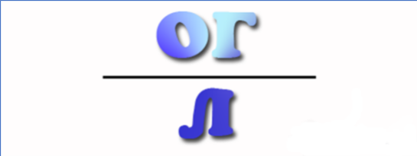

налог

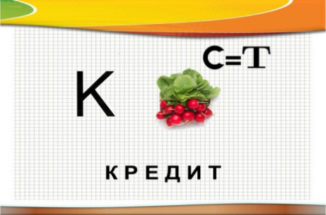

кредит

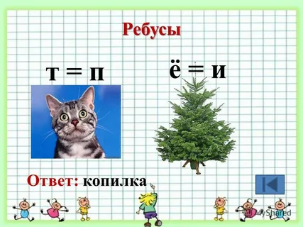

копилка



товар

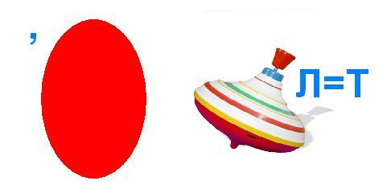

валюта

Приложение 3.

|  |  |  |
| --- | --- | --- |
| **Маршрутный лист команды**  **« ___________________________»** | | |
| **№ п/п** | **Название станции** | **Место проведения** |
| 1. | Станция «Сказки и деньги» |  |
| 2. | Станция «Логические задачи» |  |
| 3. | Станция «Товар - услуга» |  |
| 4. | Станция «Ревизорро» |  |
| 5. | Станция «Супермаркет» |  |
| 6. | Станция «Не похвалишь-не продашь» |  |

|  |  |  |
| --- | --- | --- |
| **Маршрутный лист команды**  **« ___________________________»** | | |
| **№ п/п** | **Название станции** | **Место проведения** |
| 1. | Станция «Ревизорро» |  |
| 2. | Станция «Товар - услуга» |  |
| 3. | Станция «Логические задачи» |  |
| 4. | Станция «Супермаркет» |  |
| 5. | Станция «Сказки и деньги» |  |
| 6. | Станция «Не похвалишь-не продашь» |  |

Приложение 4.

|  |  |
| --- | --- |
| Игрушки |  |
| Сделать причёску |  |
| Яблоки |  |
| Вылечить собаку |  |
| Мороженое |  |
| Научить писать иероглифы |  |
| Шкаф |  |
| Перевезти на машине мебель |  |
| Картофель |  |
| Батон |  |

Приложение 5.

|  |  |  |  |
| --- | --- | --- | --- |
| **Название товара** | **Дата изготовления** | **Срок годности** | **Цена** |
|  |  |  |  |
|  |  |  |  |
|  |  |  |  |
|  |  |  |  |
|  |  |  |  |

Или

|  |  |  |  |  |
| --- | --- | --- | --- | --- |
| **Название товара** | **Дата изготовления** | **Срок годности** | **Условия хранения** | **Цена** |
|  |  |  |  |  |
|  |  |  |  | . |
|  |  |  |  |  |
|  |  |  |  |  |
|  |  |  |  |  |

Приложение 6.

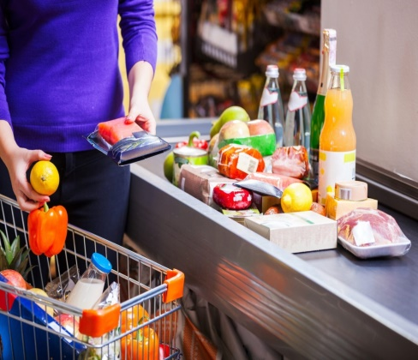 Выложить продукты из тележки

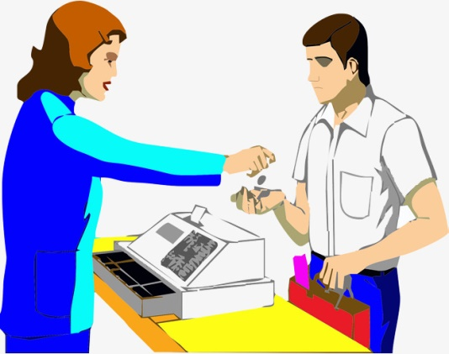 Получить сдачу

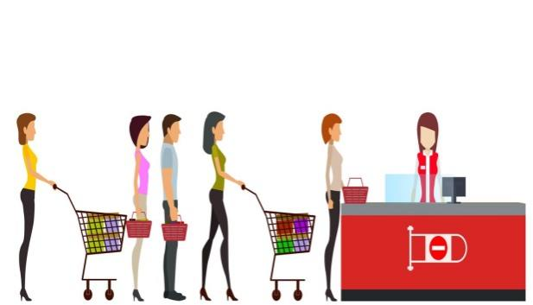 Занять очередь

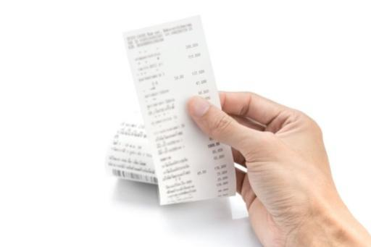Проверить чек

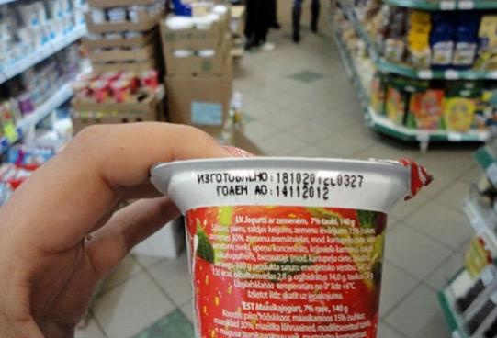 Проверить сроки годности

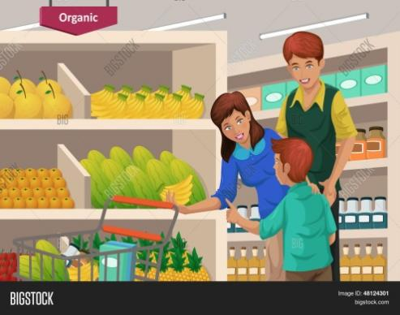 Выбрать товар

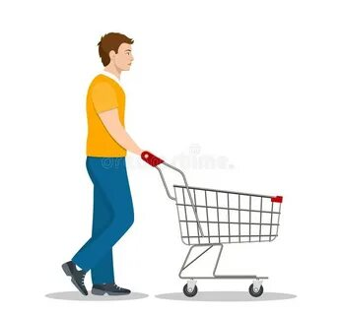 Взять тележку

 Оплатить покупки